崂应2031型 智能大流量TSP(PM10)采样器
产品概述 | 本仪器应用滤膜称重法捕集环境大气中的总悬浮微粒(TSP)和可吸入微粒(PM10)。可供环保、卫生、劳动、安监、军事、科研、教育等部门用于气溶胶常规监测。
产品图片 | 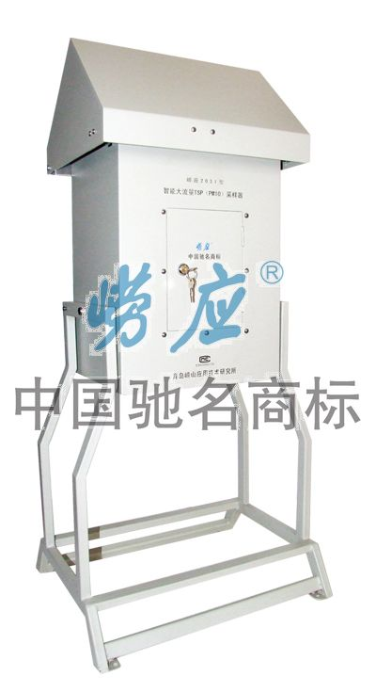
采用标准 | ◆ JJG 943-1998 《总悬浮颗粒物采样器》  ◆ HJ/T 374-2007 《总悬浮颗粒物采样器技术要求及检测方法》
技术创新 | ◆ 采样流量自动控制；  ◆ 配置无刷直流采样泵；  ◆ 采用点阵式VFD显示屏；  ◆ 可设置定时采样，等间隔多次采样；  ◆ 自动计算采样体积；  ◆ 采样过程中停电，来电自动恢复采样；  ◆ 采样数据自动记忆；  ◆ 故障自动保护功能；  ◆ 软件标定功能；  ◆ 密码保护功能；  ◆ 独特外形，携带方便；  ◆ 一机两用。
以上参数完全符合国家相关标准的要求,因产品升级或有图片与实机不符,请以实机为准。
如果您的需求与其有所偏离,请致电全国统一客服热线: 400-676-6892 详细咨询,谢谢合作！
全国营销服务网络:  崂应官网: www.hbyq.net

